Отчёт по лабораторной работе 8

vi

Желнов Алексей Николаевич

Содержание

# Цель работы

* Познакомиться с операцилнной системой Linux. Получить практические навыки работы с редактором vi, установленным по умолчанию практически во всех дистрибутивах

# Ход работы

### Задание 1

* Создал каталог с именем lab08-os



1

* Перешёл во вновь созданный каталог
* Вызвал vi и создал файл hello.sh



2

* Нажал клавишу i и ввёл следующий текст

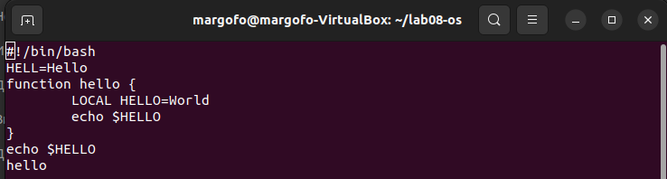

3

* Нажал клавишу Esc для перехода в командный режим после завершения ввода текста
* Нажал : для перехода в режим последней строки
* Нажал wq, а затем enter для сохранения текста и завершения работы

4

4

* Сделал мой файл исполняемым

5

5

### Задание 2

* Вызвал vi на редактирование файла командой vi hello.sh
* Установил курсор в конец слова HELL второй строки
* Перешёл в режим вставки и заменил на HELLO. Нажал Esc для возврата в командный режим.



6

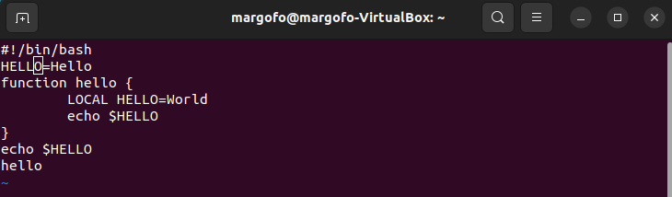

7

* Установил курсор на четвёртую строку и стёр слово LOCAL

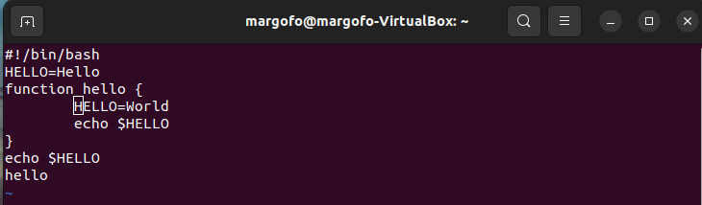

8

* Перешёл в режим вставки и набрал local, нажал Esc для возврата в командный режим

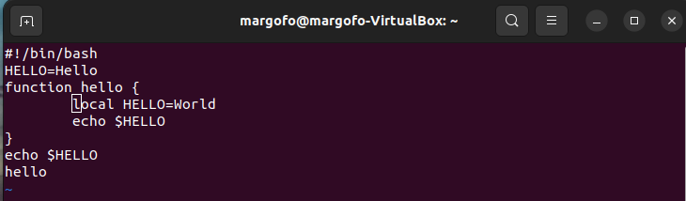

9

* Установил курсор на последнюю строку файла. Вставил после неё строку, содержащуюю текст echo $HELLO

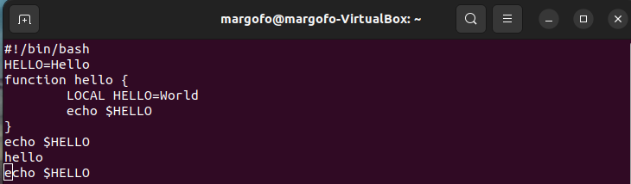

10

* Нажал Esc для перехода в командный режим
* Удалил последнюю строку (клавиши dd)

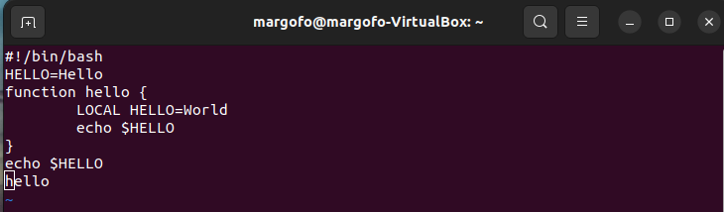

11

* Ввёл команду отмены изменений u для отмены последней команды

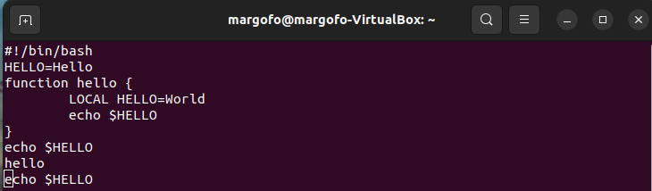

12

* Ввёл :wq для перехода в режим последней строки, записи произведённых изменений и выхода из vi

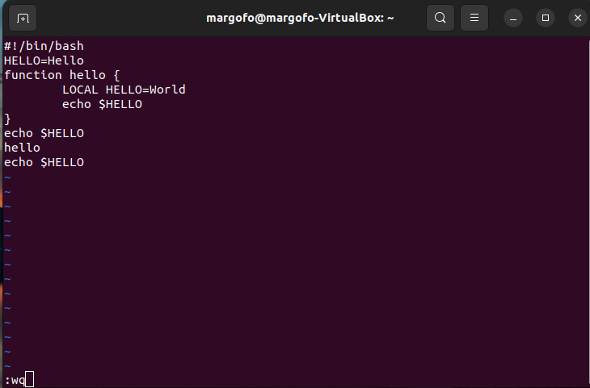

13

# Вывод

* Я познакомился с операционной системой Linux. Получил практические навыки работы с редактором vi, установленным по умолчанию практически во всех дистрибутивах.

# Ответы на контрольные вопросы

* Краткая характеристика режимов работы редактора vi: – командный режим — предназначен для ввода команд редактирования и навигации по редактируемому файлу; – режим вставки — предназначен для ввода содержания редактируемого файла; – режим последней (или командной) строки — используется для записи изменений в файл и выхода из редактора.
* Выйти из редактора, не сохраняя произведённые изменения, можно используя клавиши «:q!»
* Краткую характеристика команд позиционирования: – 0 (ноль) — переход в начало строки; – $ — переход в конец строки; – G — переход в конец файла; – n G — переход на строку с номером n.
* Для редактора vi словом является: пробел; буквы, находящиеся между двумя пробелами.
* Из любого места редактируемого файла перейти в конец файла можно с помощью клавишы G и курсора вниз, а в начало – курсор вверх.
* Краткая характеристика основных групп команд редактирования: Вставка текста – а — вставить текст после курсора; – А — вставить текст в конец строки; – i — вставить текст перед курсором; – n i — вставить текст n раз; – I — вставить текст в начало строки. Вставка строки – о — вставить строку под курсором; – О — вставить строку над курсором. Удаление текста – x — удалить один символ в буфер; – d w — удалить одно слово в буфер; – d $ — удалить в буфер текст от курсора до конца строки; – d 0 — удалить в буфер текст от начала строки до позиции курсора; – d d — удалить в буфер одну строку; – n d d — удалить в буфер n строк. Отмена и повтор произведённых изменений – u — отменить последнее изменение; – . — повторить последнее изменение. Копирование текста в буфер – Y — скопировать строку в буфер; – n Y — скопировать n строк в буфер; – y w — скопировать слово в буфер. Вставка текста из буфера – p — вставить текст из буфера после курсора; – P — вставить текст из буфера перед курсором. Замена текста – c w — заменить слово; – n c w — заменить n слов; – c $ — заменить текст от курсора до конца строки; – r — заменить слово; – R — заменить текст. Поиск текста – / текст — произвести поиск вперёд по тексту указанной строки символов текст; – ? текст — произвести поиск назад по тексту указанной строки символов текст.
* Чтобы заполнить строку символами $ можно использовать клавиши ni( вставить текст n раз).
* Отменить некорректное действие, связанное с процессом редактирования, можно с помощью клавиши «.».
* Характеристика основных групп команд режима последней строки: Копирование и перемещение текста – : n,m d — удалить строки с n по m; – : i,j m k — переместить строки с i по j, начиная со строки k; – : i,j t k — копировать строки с i по j в строку k; – : i,j w имя-файла — записать строки с i по j в файл с именем имя-файла. Запись в файл и выход из редактора – : w — записать изменённый текст в файл, не выходя из vi; – : w имя-файла — записать изменённый текст в новый файл с именем имяфайла; – : w ! имя-файла — записать изменённый текст в файл с именем имяфайла; – : w q — записать изменения в файл и выйти из vi; – : q — выйти из редактора vi; – : q ! — выйти из редактора без записи; – : e ! — вернуться в командный режим, отменив все изменения, произведённые со времени последней записи.
* Определить, не перемещая курсора, позицию, в которой заканчивается строка, можно используя клавишу $ (переход в конец строки).
* Опции редактора vi позволяют настроить рабочую среду. Для задания опций используется команда set (в режиме последней строки): – : set all — вывести полный список опций; – : set nu — вывести номера строк; – : set list — вывести невидимые символы; – : set ic — не учитывать при поиске, является ли символ прописным или строчным. Если вы хотите отказаться от использования опции, то в команде set перед именем опции надо поставить no.
* Определить режим работы редактора vi можно по последней командной строке.
* Взаимосвязь режимов работы редактора vi: «Командный режим» - «Режим вставки»  / «Режим командной строки»